Викторина для младших школьников.

Цель:
Для младших:
- Развитие умений работать в группах
- Решение нестандартных задач
Для старших:
- Опыт публичного выступления,
- умение разрабатывать и проводить мероприятия

Ход занятия:
- Организационный момент.
Учащиеся 3 класса образуют 6 групп. Вступительное слово.
- Индивидуальное задание.
Перед вами таблица с вопросами, после каждого вопроса – пустая строка куда мы просим вас записывать ответы.

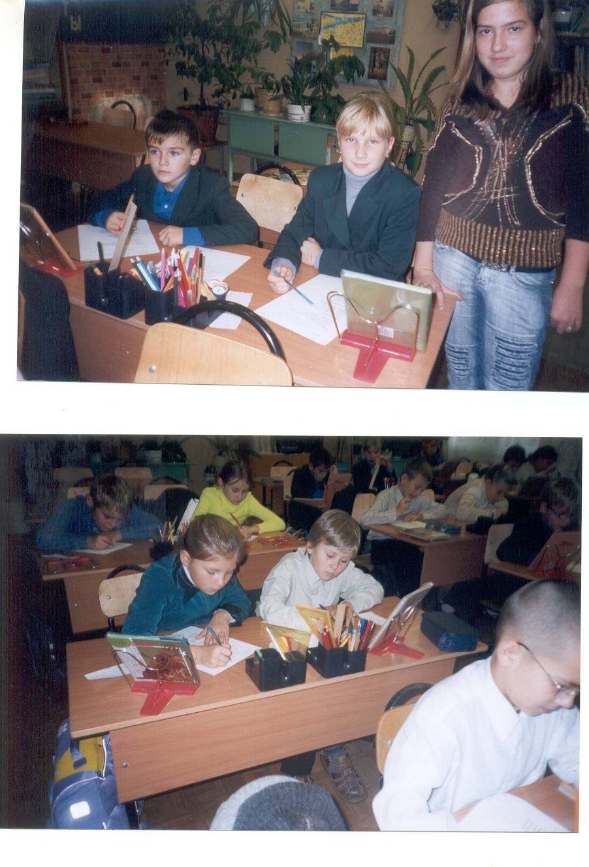

Каждый получает карточку с вопросами и отвечает на них.

1 | Какой болезнью на суше никто не болеет?
2 | Сколько яиц можно съесть натощак?
3 | Что находится между селом и городом?
4 | По чему часто ходят и никогда не ездят?
5 | Что можно увидеть с закрытыми глазами?
6 | Сын моего отца, а мне не брат. Кто это?
7 | На грядке сидят 6 воробьев, к ним прилетели еще 5. Кот подкрался и схватил одного воробья. Сколько осталось воробьев на грядке?
8 | Разделите полсотни наполовину
9 | Что легче: килограмм пуха или килограмм железа?
10 | Два сына и два отца съели три яблока. По сколько яблок съел каждый?

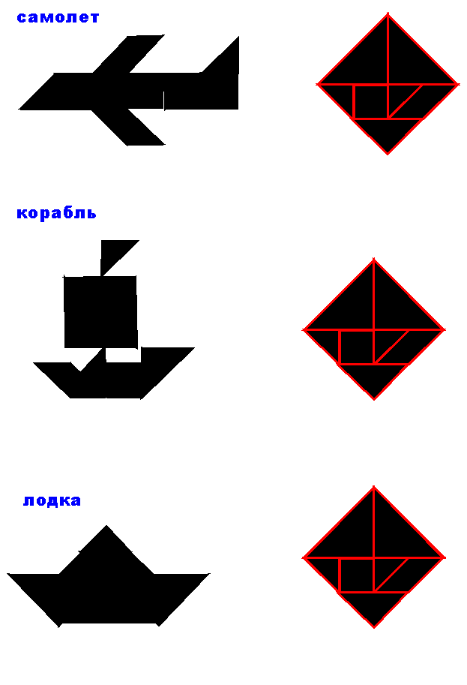
- Танграм.
Командам предлагается собрать из деталей корабль

- Разгадайте анаграммы
УАКЩ; СЬЕДЛЬ; РЕОХ; УЛААК; ЖИАРФ; НОЛС; ЛОВК; РАБЕЗ; НЕОТ; АШКОК; ЛОТС; АКГИН; УДБ; НЁКЛ; АНИБЯР; ФАКШ; ТРБА; НАВКУЧ; АТМЬ; ТЕСАРС; УРДГ; ЦЕОТ.

- Задача со спичками.

- Подведение итогов.
